Jolsvai András

Szinyei színei
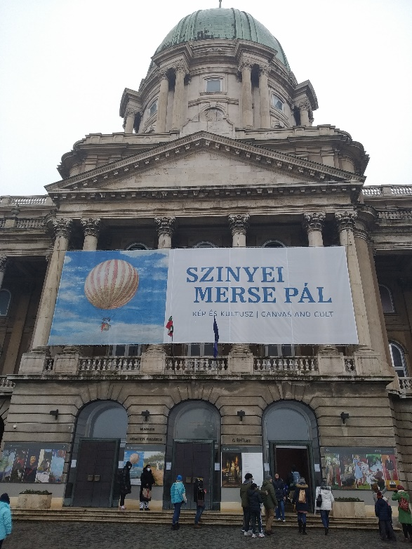
Ha egyetlen szóban kellene össze-foglalni benyomásaimat a Magyar Nemzeti Galéria Szinyei Merse Pál művészetét bemutató kiállításáról, annyit mondanék visszafogottan, lenyűgöző.
De mivel szerencsére több szóban is összefoglalhatom, hát hozzáteszem még, hogy remek, pompás, fantasztikus, emlékezetes, tanítani való. (Most írjuk le a kurátorok nevét, mielőtt elfelejtenénk: Hessky Orsolya, Krasznai Réka, Prágai Adrienn, és küldjünk is nekik egy hangos bravót.)
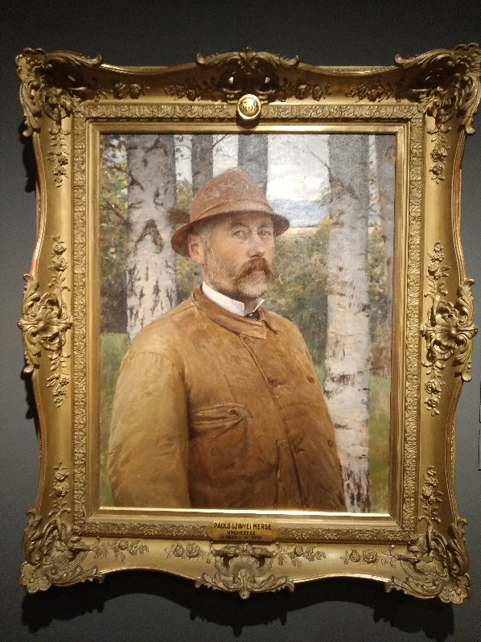
Ez az a kiállítás, amit mindenki tud élvezni valamiért. Az is, aki még semmit sem hallott Szinyeiről, az is, aki fő vonalakban ismeri munkásságát és az is, aki eddig azt hitte magáról, mindent tud róla. Ennek a tárlatnak minden négyzetmétere végig van gondolva, ki van fundálva, meg van szerkesztve. Életműkiállítás, de nem úgy van, ahogy szokott, hogy ifjúkori művek, középkori művek, öregkori művek, aztán kalap, kabát, hanem csomópontok vannak és elágazások, fő- és alfejezetek, de világosak az átjárások, követhetőek az utalások és befogadható az egész ki-állítás: százhúsz kép, köztük az összes főműve és sok mellékmű (neki legyen mondva), aztán a kortársi vagy utókori pár-huzamok, kapcsolódások. Egy jó tárlat az arányokon múlik, egy jó kiállítás legyen szerteágazó, indítson meg a látogatóban merész asszociációkat is, de ne legyen parttalan: ne érezzem, hogy elvesztem a rám zúdított információkban.
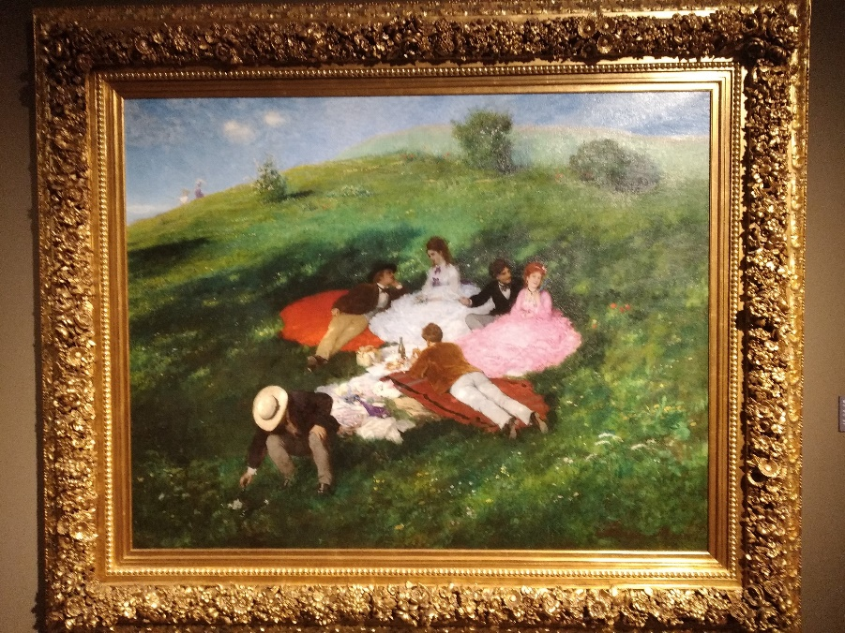
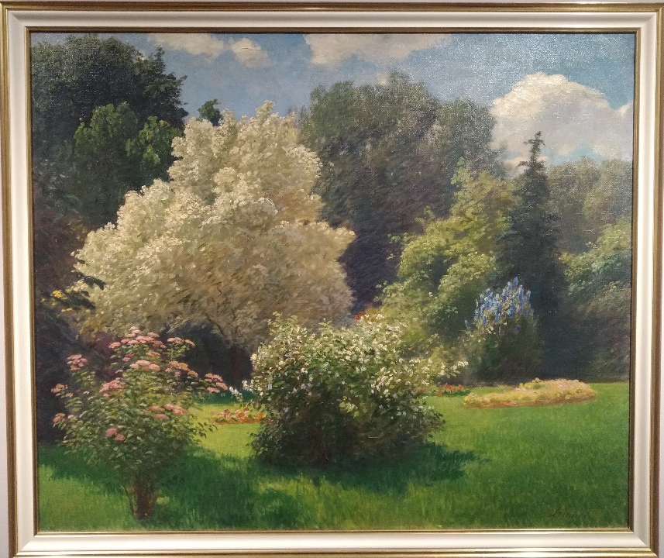
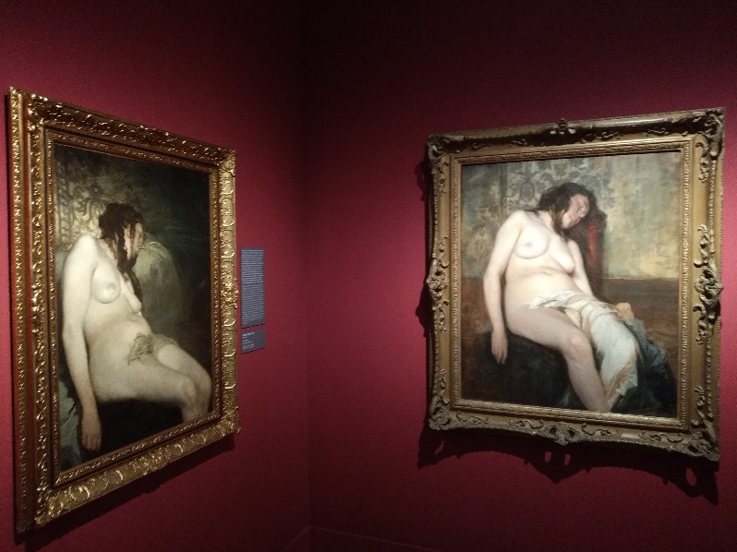
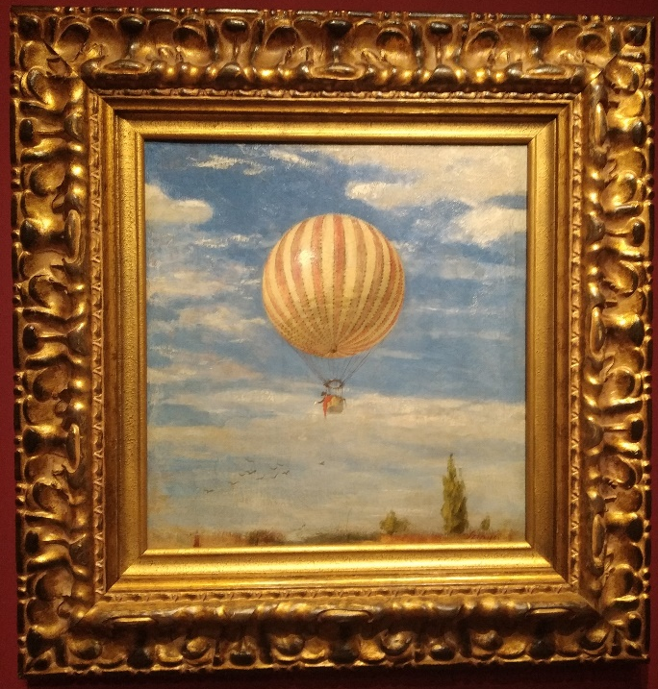
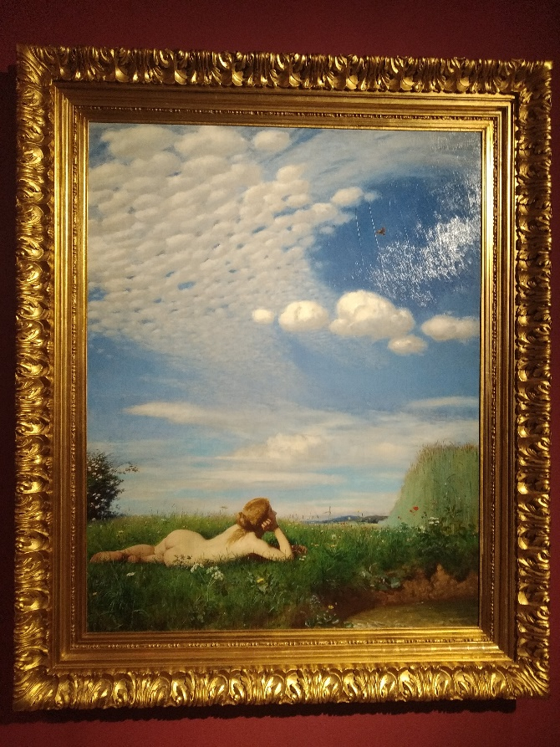
Itt minden a helyén van. Kép és kultusz, ez lett a cím, ez még Babitsnak is tetszene, nekem is tetszik, bár én a Kolor és kultuszra szavaztam volna. Mert hogy ez a két főszólam ebben a képzőművészeti szim-fóniában. A színkezelés és az elismertség különös viszonya ebben a regénybe illő élet-műben. Szinyei ösztönös láza-dása a Piloty-féle müncheni akademizmus ellen erede-tileg csak a színekben nyíl-vánult meg (a Majális, ha nem tudnák, műteremben született, minden alakja ha-gyományosan, modell után), ezért nem értette, ezért utasította el a kortárs kri-tika (és nem is ismerhette meg a nagyközönség), a kultusz egy nemzedékkel később kezdődik, akkor viszont hamar kilép a medréből, és szinte el-sodorja a művészt magát. Ritka történet ez, író tollára való, hogy egy férfi ötven éves koráig dilet-táns piktornak tűnik, fes-tegető nemesúrnak, és ő is úgy tekint magára, és akkor váratlanul kiderül róla, hogy korszakalkotó zseni, aki annak idején együtt lépett a legmoder-nebb művészi irányzatok-kal, noha mit sem tudott róluk. Egyszerre lesz belőle előőrs, követendő minta és etalon: az élet visszaadja neki, amit egykor elvett, nemcsak korai művei előtt borul le immár a közönség, hanem az újak előtt is, pedig szigorúan véve akkor már némi lemaradásban van a nem-zetközi trendekhez képest. (Ha önöknek is Ottlik jutott eszébe e sorok olvastán, az nem lehet vélet-len: tényleg rengeteg a párhuzam a két művészi sorsban.)
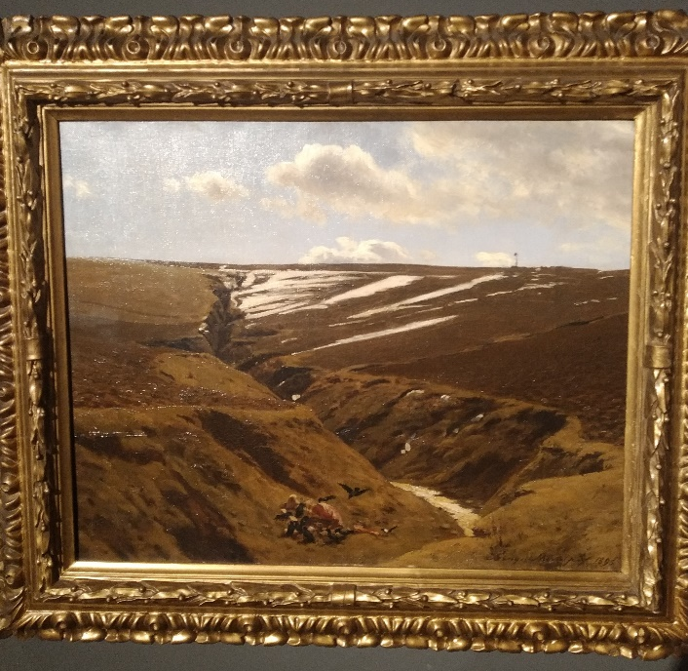
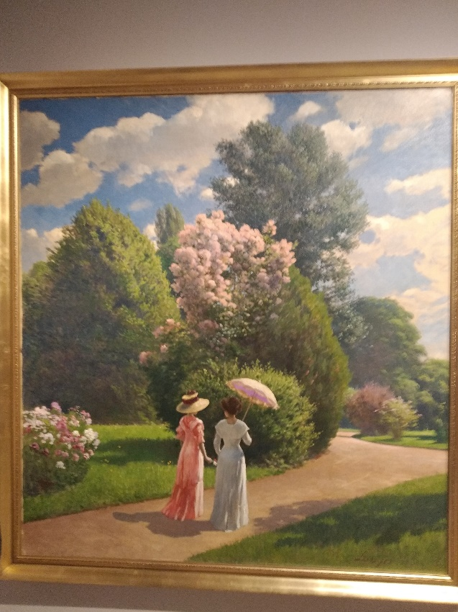
Napestig tudnék még lelke-sedni itt, tényleg régen láttam ilyen hibátlan kiállítást, de most csak néhány mazsolát kapnak a kalács-ból. A Majális persze centrális hely-zetbe került, és méltán, ott vannak a vázlatok, a párhuzamos, ott van egy kisfilm, ami mindent elárul a munka műhelytitkairól, de ott van a korabeli kritika is, amely nem egyszerűen földbe döngöli az alkotót, de határozottan kiutasítja a művészetből. Aztán külön feje-zetet kap a Hóolvadás, amelynél, ha szabad ezt a szójátékot meg-engednem magamnak, megtört a jég: főművet megillető figyelmet kap, magyarázatokkal, folytatá-sokkal, követőkkel. Aztán ott van (nem pont ott, egy-két teremmel később) egy játékos párhuzam. Szinyei szerelmespárja és Benczúr Olvasó nő az erdőben című képe. A két kortárs festő együtt tanult Münchenben, egy darabig egy irányba haladtak, de aztán nagyon elkanya-rodtak egymástól. Ez a két kép egy időben született, feleselnek is egy-mással, de az igazán érdekes az a kockás takaró, mely mindkét festmé-nyen főszerepet kap. Ami nemcsak arról árulkodik, hogy a képek műteremben születtek, hanem arról is, hogy ugyan-abban a műteremben, és a két festő-palántát nemigen vetette fel a pénz: másik takaróra már nem telt nekik.
Vagy ott vannak a pipacsos mezők. Apa és fia (Pál és Félix) ugyan-arra a témára készített műve. Nem kell soká néznünk, hogy megértsük, mi a különbség a zseni és az ügyes kezű festő között.
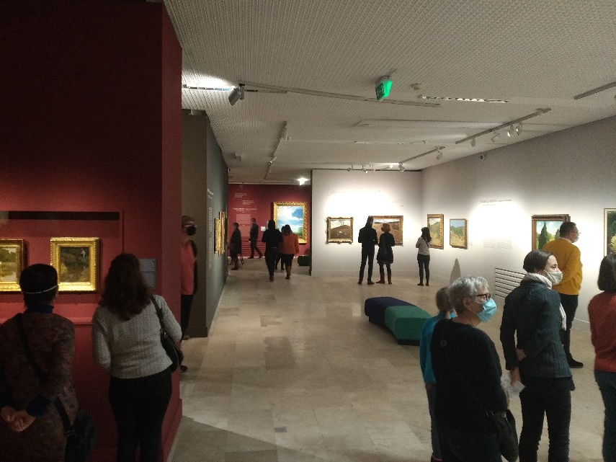
A magyarázó szövegek is nagyon a helyükön vannak. Mindent megtudhatunk belőlük, ami a képek befogadáshoz segít. Megtudhatjuk például, hogy Szinyei házassága nem volt boldog. Aztán azt is, hogy a Lilaruhás nő ifjú feleségét ábrázolja egyik terhessége korai szakaszában. Aztán nézzük ezt a képet egy darabig, és pontosan meg-értjük a két információ közötti összefüggést is.
Egyszóval csak any-nyit mondhatok, hajítsa-nak el mindent a kezük-ből, és menjenek megnézni ezt a kiállítást.
Már nem sokáig tehetik.
Fotó: Tanyi Adrienne

